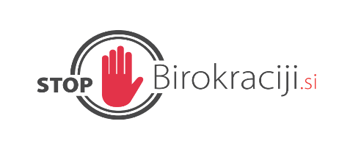

Ministrstvo za javno upravo

EVALVACIJA UKREPA IZ ENOTNE ZBIRKE UKREPOV

Poenostavitev na področju plačevanja mesečnih prispevkov

Januar, 2026

Oblikovno pripravil: | Ministrstvo za javno upravo
Datum kreiranja: | December 2025
Status dokumenta: | Končno poročilo
Nosilec ukrepa: | Ministrstvo za finance

Opis sprememb
Ukrep je vsebinsko povezan z uvedbo enotnega roka za plačilo:
- predhodne akontacije dohodnine,
- akontacije dohodnine za zavezance z normiranimi odhodki,
- obveznosti iz naslova prispevkov za socialno varnost.
Nov rok za plačilo je določen do najpozneje 20. dne v mesecu za pretekli mesec, kar poenostavlja postopke in zmanjšuje administrativne obremenitve.

Zakonodaja, ki jo je bilo potrebno spremeniti
- Zakon o davčnem postopku (Zakon o spremembah in dopolnitvah Zakona o davčnem postopku, Uradni list RS, št. 163/22; ZDavP-2N)

Bistvo administrativne razbremenitve
Poenotenje rokov za plačilo davčnih obveznosti in prispevkov omogoča enostavnejše načrtovanje in izvedbo plačil ter zmanjšuje število različnih rokov, kar pomeni manj administrativnih postopkov za poslovne subjekte.

Na koga sprememba vpliva
- Poslovne subjekte (zavezanci za dohodnino in prispevke za socialno varnost)

Skupni učinek
Skupni ocenjen prihranek je 887.536,04 EUR na letni ravni.
(skupni prihranek se nanaša na združeni ukrep)

